**МИНОБРНАУКИ РОССИИ**

**Санкт-Петербургский государственный**

**электротехнический университет**

**«ЛЭТИ» им. В.И. Ульянова (Ленина)**

**Кафедра ПЭ**

отчет

**по индивидуальному домашнему заданию №1**

**по дисциплине «Экономика»**

Тема: «расчет пассивного дохода при вложении денежных средств в драгоценные металлы»

|  |  |  |
| --- | --- | --- |
| Студентка гр. 3582 |  | Хасанова А.Р |
| Преподаватель |  | Гоман В. И. |

Санкт-Петербург

2025

**Цель работы:** рассчитать годовой доход в процентах с учетом налогообложения от вложения 5 млн. рублей в драгоценные металлы. Рассматриваемый промежуток времени – от 01.01.2024 по 01.01.2025.

**Задачи работы:**

* + Определение перечня драгоценных металлов, рассматриваемых для инвестиций.
  + Анализ динамики цен на выбранные драгоценные металлы за определённый период (например, за последний год или несколько лет).
  + Расчет потенциального дохода от инвестиций в каждый из выбранных драгоценных металлов.
  + Расчет налоговых обязательств, возникающих при получении дохода от инвестиций в драгоценные металлы.
  + Определение годового дохода с учетом налогов для каждого из вариантов инвестиций.
  + Сравнение доходности различных вариантов инвестиций и выбор наиболее выгодного.

**Выбор драгоценных металлов для инвестиции**

Обзор динамики цен на основные драгоценные металлы в 2024 году (по состоянию на текущую дату):

1. **Золото (XAU):** в 2024 году цена на золото демонстрировала устойчивый рост, достигнув исторических максимумов. Это было обусловлено высокой инфляцией, опасениями по поводу рецессии и геополитическими рисками (войны, выборы и т. д.). Центральные банки многих стран активно скупали золото, что также способствовало росту цен.
2. **Серебро (XAG):** в целом также наблюдался рост. Помимо тех же факторов, которые влияют на золото, на серебро также влияли перспективы развития промышленности.
3. **Платина (XPT):** в 2024 году цена на платину зависела от ситуации в автомобильной промышленности, в частности от темпов перехода на электромобили. Восстановление автомобильного производства после кризиса, вызванного пандемией, поддержало цены на платину.
4. **Палладий (XPD):** цены на палладий в 2024 году демонстрировали более слабую динамику по сравнению с золотом и серебром. Это связано с распространением электромобилей, в которых палладий не используется, а также с переходом автопроизводителей на платину в качестве более дешёвой альтернативы.

**Таким образом, золото** остается наиболее надежным вариантом для долгосрочных инвестиций, **серебро** представляет собой более рискованный, но и более потенциально прибыльный вариант. Рост промышленного спроса и ограниченное предложение могут поддержать цены на серебро в будущем.

С учетом вышеперечисленного, для анализа доходности были выбраны золото и серебро.

**Выбор банка для инвестиций драгоценных металлов**

Банки, которые стоит рассмотреть для инвестиций в драгоценные металлы (на основе общих рейтингов и отзывов клиентов):

1. **Сбербанк:** один из крупнейших банков России с широкой сетью отделений и развитой онлайн-платформой. Предлагает различные способы инвестирования в драгоценные металлы, в том числе металлические счета и покупку слитков.
2. **ВТБ:** второй по величине банк России, также предлагающий широкий спектр услуг по инвестированию в драгоценные металлы.
3. **Т-Банк:** банк, ориентированный на онлайн-обслуживание, предлагает удобную платформу для инвестиций в драгоценные металлы.

Анализ будет проводится в Сбербанке и Т-Банке, т.к. в ВТБ нет в открытом доступе информации об курсе золота и серебра, поэтому будет проблематично оценить доход.

**Налогообложение доходов от операций с драгоценными металлами**

Налогообложение доходов от операций с драгоценными металлами имеет ряд особенностей, зависящих от способа инвестирования и статуса налогоплательщика. В целом, доход, полученный от операций с драгоценными металлами, облагается налогом на доходы физических лиц (НДФЛ) или налогом на прибыль организаций.

Доходы, полученные от продажи драгоценных металлов, рассматриваются как прочие доходы и облагаются НДФЛ по ставке 13% для резидентов РФ и 30% для нерезидентов. Если доход превышает 5 млн рублей, ставка составит 15%. Налоговая база определяется как разница между ценой продажи и ценой приобретения драгоценного металла.

**Динамики курса золота и серебра**

**ЦБ**

Для сравнения также рассмотрим курсы металлов согласно центральному банку. Курсы золота и серебра согласно официальному сайту центрального банка представлены на рисунках 1 и 2.

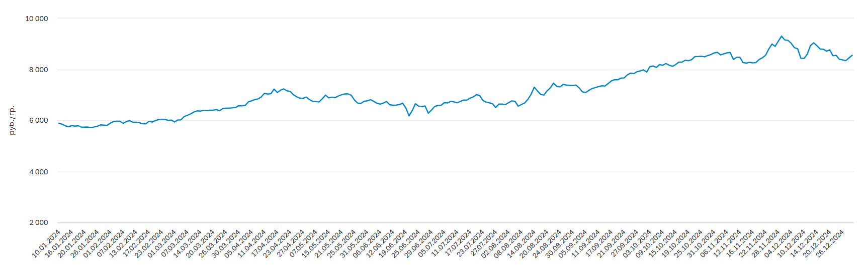

Рисунок 1 – Курс золота, ЦБ

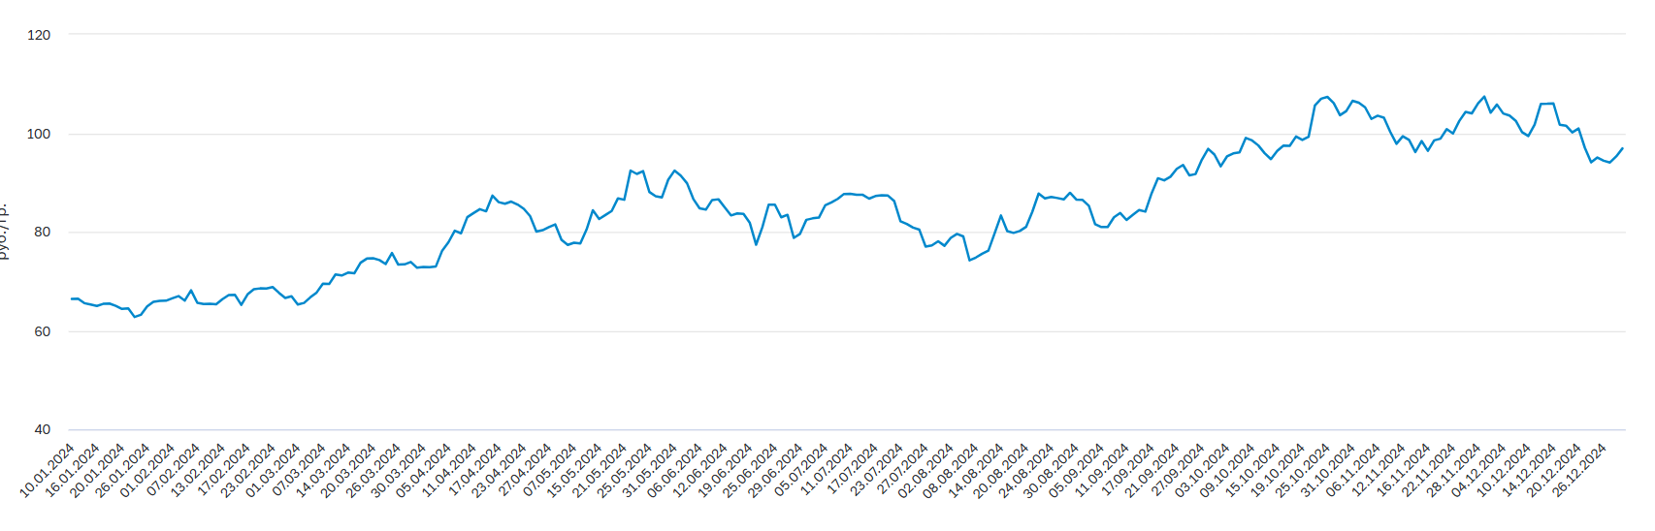

Рисунок 2 – Курс серебра, ЦБ

Таким образом, 10 января 2024 года цена за золото – 5886,06 ₽, за серебро – 66,4 ₽; 1 января 2025 года цена за золото – 8551,74 ₽, за серебро – 95,91 ₽.

**Сбербанк**

Курсы золота и серебра согласно официальному сайту банка представлены на рисунках 1 и 2. Цены указаны за период с 24.02.2024 по 22.02.2025. Верхний график указывает цену за покупку металла, нижний – за продажу.

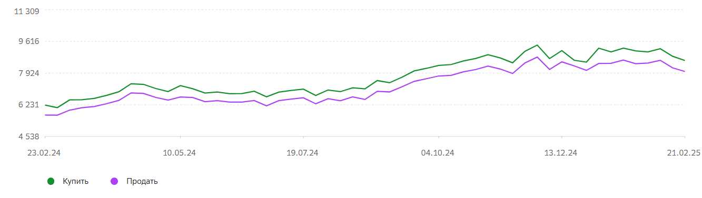

Рисунок 3 – Курс золота, Сбербанк

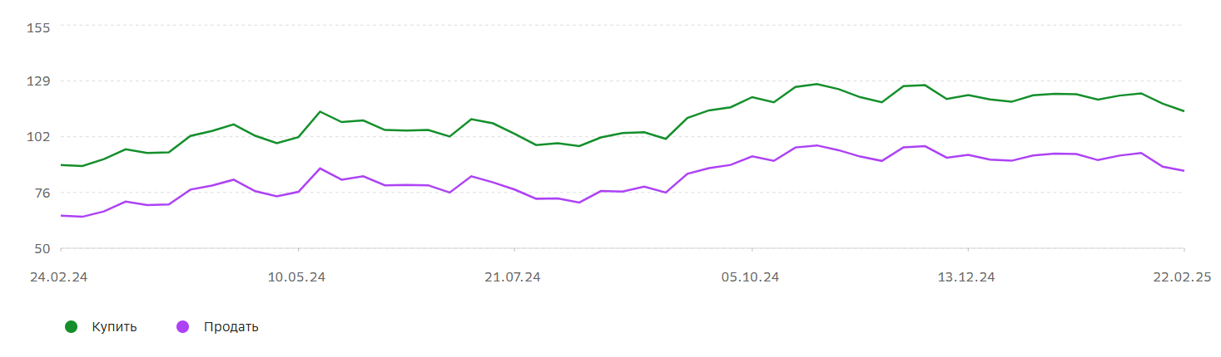

Рисунок 4 – Курс серебра, Сбербанк

Таким образом, 24 февраля 2024 года цена за золото – 6212 ₽, за серебро – 72 ₽; 22 февраля 2025 года цена за золото – 8010 ₽, за серебро – 87 ₽.

**Т-Банк**

Курсы золота и серебра согласно официальному сайту банка представлены на рисунках 3 и 4. Цены указаны на период с января 2020 г. по февраль 2025 г.

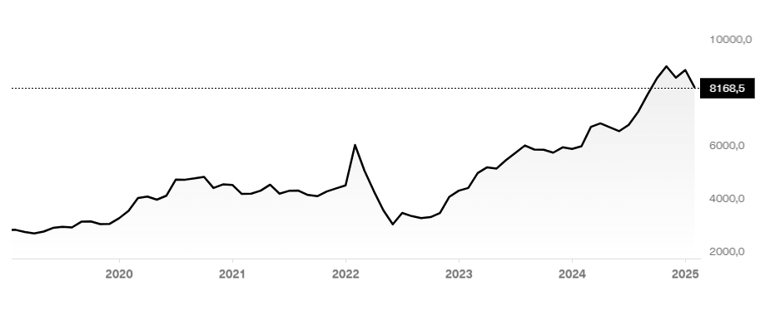

Рисунок 5 – Курс золота, Т-Банк

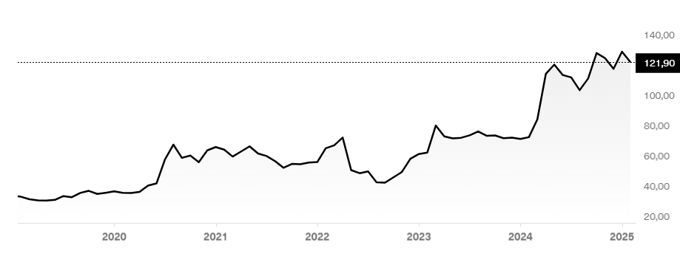

Рисунок 6 – Курс серебра, Т-Банк

Таким образом, цена за золото в январе 2024 года – 5955 ₽, в январе 2025 года – 8840 ₽. Стоимость серебра в январе 2024 года составляет 71,06 ₽, в январе 2025 года – 128,89 ₽.

Составим таблицу изменения курса золота и серебра в соответствующих банках.

Таблица 1 – Динамика курса золота и серебра Сбербанк и Т-Банк

|  |  |  |  |  |  |  |
| --- | --- | --- | --- | --- | --- | --- |
|  | ЦБ | | Сбербанк | | Т-Банк | |
| Янв. 2024 г. | Янв. 2025 г. | Фев. 2024 г. | Фев. 2025 г. | Янв. 2024 г. | Янв. 2025 г. |
| Цена, золото, ₽ | 5886,06 | 8551,74 | 6212 | 8010 | 5955 | 8840 |
| Доход, % | 45,29 | | 28,94 | | 48,45 | |
| Цена, серебро, ₽ | 66,4 | 95,91 | 72 | 87 | 71,06 | 128,89 |
| Доход, % | 44,44 | | 20,83 | | 81,38 | |

По данным таблицы 1 можно сделать вывод, что больший доход получен от серебра в Т-Банке. Комиссия за сделку с драгоценными металлами согласно официальному документу банка, составляет 1,9% от суммы сделки. Посчитаем общий доход от инвестиций на золото и серебро в Т-Банк.

**Расчет потенциального дохода от инвестиций и определение годового дохода с учетом налогов**

От инвестирования 5 млн рублей в серебро доход без учета комиссии составит 9 069000 ₽. Вычитая комиссию, получим 8896689 ₽. Осталось учесть налоги. Доходы, полученные от продажи драгоценных металлов, рассматриваются как прочие доходы и облагаются НДФЛ по ставке 13%. Таким образом, сумма налоговых сборов составит 1156569,57 ₽. Учитывая это, итоговый годовой доход от инвестирования составит 7740119,43 ₽, что больше первоначальной суммы на 54,8 %.

От инвестирования 5 млн рублей в золото доход без учета комиссии составит 7422500 ₽. Вычитая комиссию, получим 7281472,5 ₽. Сумма налоговых сборов составит 946591,425 ₽. Итоговый годовой доход от инвестирования составит 6334881,08 ₽, что больше первоначальной суммы на 26,7 %.

**Вывод**

В рамках данного проекта был рассчитан годовой доход в процентах с учётом налогообложения от инвестирования 5 млн. рублей в драгоценные металлы в период одного года. Для достижения поставленной цели был определён перечень рассматриваемых драгоценных металлов (золото и серебро) на основе анализа динамики их цен и перспектив роста, проведён сравнительный анализ доходности инвестиций. Определен потенциальный доход от инвестирования 5 млн. рублей, учтены банковские комиссии (1,9% от суммы сделки) и налоговые обязательства (НДФЛ 13%). В результате рассчитан итоговый годовой доход с учетом всех издержек, что соответствует доходности в 54,8% от серебра и 26,7% от золота. Полученные результаты подтверждают потенциальную прибыльность инвестиций в драгоценные металлы в условиях, сложившихся на рынке в период 2024–2025 гг.

**Список использованных источников**

1. Сайт ПАО «Сбербанк» <https://www.sberbank.ru/ru/quotes/metalbeznal?tab=online> (дата посещения 01.03.2025).
2. Сайт АО «Тинькофф Банк» <https://www.tbank.ru/invest/currencies/SLVRUB_TOM/> (дата посещения 01.03.2025).
3. Официальные документы АО «Тинькофф Банк» <https://cdn.tbank.ru/static/documents/invest-tariff-trader.pdf>
4. Налоговый кодекс Российской Федерации (НК РФ): статьи, регулирующие налог на доходы физических лиц (НДФЛ).
5. Отчет о курсе золота и серебра Центрального банка РФ (cbr.ru).